Onsdagen den 16 september 2015 träning 17:15 till 18:30 (75 min)

- Samling (5 min)

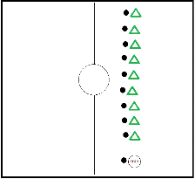
- Uppvärmning vän med boll (10 min)
Värmer över hela planen på ett led
Kasta, studsa, hoppa, rulla, trixa mellan benen

Stanna nere i en målgård och kör:
Studsa runt kroppen
Höga kast och fånga, skjut upp igen med volleyboll passning.
Dämpa bollen med handen, foten och rumpan

- Passningar (10 min)
Två och två, en boll:
- Vanliga passningar (tänk på hög armbåge och armbågen först)
- Nära varandra
- Långt ifrån varandra
- Bakom ryggen
- Fotbollskast

VATTEN

- Stationer 3 x 10 min (30 min)

- Helplanskontring
  - En målvakt, en som kastar ut och spelare som springer på kontring. (Ställ ut koner som spelarna måste runda för att springa tillbaka)

- Skott på mål
  - Pyramiden: Sätt fast ringar i kryssen, ställ koner inne i målet vid stolparna.
    - Börja på vänster 6 med kantskott och pricka långa hörnets kon
    - Avancerar upp till höger 9, hoppskott i krysset.
    - Avancerar upp till vänster 9, steppar i stegen och springer av skottet i krysset.
    - Avancerar ner till höger 6, prickar långa hörnets kon.

- Genombrott
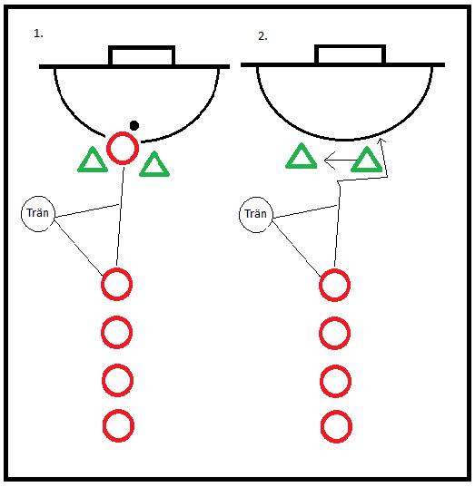
  - Två försvarare som står tätt med en lucka mellan sig vid mitten.
  - 1. Ett led på mitten där spelarna springer så fort de kan och passar tränaren på sidan och får sedan tillbaka bollen och hoppar in i luckan utan att finta.
  - Byt försvarare ofta.

  - 2. Lägg till att försvararna får täppa till luckan och då måste spelaren stega på sidan om den täckande spelaren

VATTEN

- Spel på miniplaner (20 min)

Spel.

